A SHARP AL-2021EE multifunkciós készülék (kompakt digitális fénymásoló, nyomtató és szkenner)
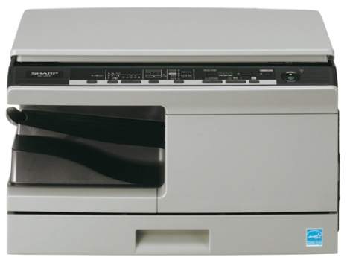 | Sharp AL-2021 fénymásológép tulajdonságok:  - kiváló digitális lézernyomtatás  - gyors első másolat  - SPLC nyomtatás és szkennelés (PC-re) USB porton  - helytakarékos elöltöltős papírfiók  - elektronikus szortírozás  - széles zoom tartomány 25-400 %  - felbontás: 600 dpi (nyomtatás) 600x600 dpi (szkennelés)  - egyszer szkennel - sokszor másol funkció  - költségtakarékos, festékkímélő üzemmód  - energiatakarékos üzemmódok (előfűtés és automatikus kikapcsolás)  - igazolvány másolási mód  - automatikus fotó felismerés  - színes szkennelés  - SHARPdesk programcsomag szkenneléshez  - környezetbarát Energy Star kritérium megfelelés  Sharp AL-2021 fénymásológép műszaki adatok:  - 20 lap/perc sebesség  - papírméret: A4  - 600 dpi felbontás  - 250 lapos papírfiók + 50 lapos oldal adagolótálca  - első másolat: 8 másodperc  - 25-400% zoom  - nyomtató és szkenner interface: USB  - támogatott operációs rendszer: windows XP/2000/Vista/7  - Memória: 32 MB  - Méretek: 518x445x298 mm  - Súly: 15.5 kg

